Projektový den ,,Den Země“ 1. třída 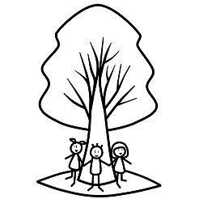

Dnes jsme v návaznosti na náš projektový den ,, Letíme kolem Zeměkoule“, pokračovali v aktivitách , vztahujících se ke Dni Země.

Tentokrát byl vyhlášen pro všechny třídy, tedy celou školu. Každá třída si vybrala samostatnou aktivitu, jak zvelebit okolí školy, nebo její blízké ulice.

My prvňáčci jsme si vybrali zahrádku, která se využívá pro venkovní aktivity, jak sportovní, odpočinkové, tak sem s dětmi rádi chodíme do altánku, kde je možno si číst, malovat, ale i vyučovat na čerstvém vzduchu. Také zde máme políčko, které bylo nutné připravit na osázení, malé bylinné zahrádky a v neposlední řadě chodníček. Děti se s chutí zapojily do práce, rozdělili jsme si činnosti, a i k mému údivu vydrželi všichni pracovat po celou dobu. Každý si našel to, co ho baví, někdo volil pletí a práci s motyčkou, jiní vytrhávali trávu mezi keři, hrabali, společně jsme se pustili do bylinné zahrádky, poznávali rostlinky a užívali si i jejich vůně. Velmi mne potěšilo, jak hezky se k sobě děti chovaly, pomáhaly si a byly radostné.

Po zasloužené svačince jsme se naučili básničku s pohybem, vybarvili obrázek s tématikou ochrany naší planety a povídali si na toto téma. Den se povedl, nakonec byl díky sluníčku, jako malovaný, a pak se říká, že pátek třináctého je nešťastný den 😊, ten náš byl velmi povedený.

Děti první třídy a paní učitelka Jana s Ivou

